江西警察学院学生处
赣警院学工[2019]37号
关于下达2019年我院新兵征集任务及开展征兵政策讲解会的紧急通知
各系：
根据《江西省普通高等院校征兵工作实施办法（试行）》及省人民政府征兵办公室、省教育厅《关于下达2019年江西省普通高等院校新兵征集任务的通知》的精神，现将2019年我院新兵征集任务分配情况及开展征兵政策宣讲会有关事项通知如下：
一、我院2019年新兵征集任务重，时间紧迫，亟需全面动员推进。2018年以来，中央军委动员部、教育部、省军区动员局、省政府征兵办公室、省教育厅、新建区人民武装部多次召开专门会议部署、推进高校征兵工作，当前高校征兵任务形势和要求均发生重大变化。近期，院党委将专题听取我院征兵工作情况汇报。2019年5月17日，省政府征兵办公室、教育厅正式向我院下达2019年新兵征集任务。新兵征集任务分在校生、毕业生两项，包含直招士官，不包含女兵及2019年度入学新生。在在校生和毕业生总数减少的情况下今年任务数比2018年分别增加了118%和60%，形势非常严峻。
下达任务同时明确：任务完成情况将纳入高校工作质效考核范围，对完不成任务的高校，党管武装、征兵工作、国防教育等评优评先实行一票否决并全省通报，学校党委及主要领导要向省征兵工作领导小组说明情况。
根据我院征兵工作领导小组、征兵办领导指示，要充分利用关键时段，全面动员，精准对象、精准发力，努力完成征兵任务。
二、我院新兵征集任务各系分解情况
任务区分毕业生、在校生两项，包含直招士官，不包含女兵及2019年度入学新生。任务分配考虑到公安专业、普通专业、男女生比例等实际情况。
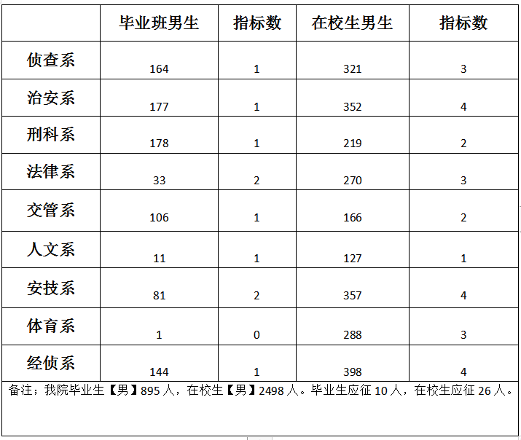
三、召开征兵政策宣讲会
（一）时间：2019年6月3日（星期一）
（二）参加人员：1、有意向参军入伍或想了解相关征兵优待政策的同学；2、各系根据系部实际情况组织学生参加，其中侦查系、治安系、安管系、经侦系不少于30人；刑科系、交管系不少于20人；法律系、人文系、体育系不少于40人。（以上人员均包含在校生、毕业生男生）
（三）地点：另行通知。
四、工作要求
（一）提高站位，统一思想，高度重视。我们要站在党和国家事业发展全局的战略高度，把学习贯彻习近平新时代党的强军思想作为一项重要的政治任务，融入到征兵工作相关政策制定、决策部署和安排中，深入推进，抓好落实。
《江西省普通高等院校征兵工作实施办法（试行）》明确了高校主要负责同志为本校征兵工作第一责任人。2019年起，高校征兵任务完成情况将纳入省管高校党委书记抓党建考核当中，增加“党建+征兵工作”考核内容。因此，根据院领导要求，2019年学院征兵任务数分配到各系，并纳入系部年终党建考核，系部主任（党总支书记）为征兵工作第一责任人。对完不成任务的系党总支负责人要向党委作出说明。
对完成任务好的，将按照我省新出台的征兵工作奖励实施办法向系部重点倾斜。
（二）吃透精神，讲清政策（相关内容见附件）。
国家和我省对大学生应征入伍出台了一系列重大利好政策，对广大大学生青年具有较强吸引力。各系领导、大队、中队学工干部要帮助有应征入伍意愿的学生算好政治账、经济账、成才账，讲清参军的优惠政策规定，引导和激励广大学生投身军营、建功立业。以征兵工作为契机，加强爱国主义教育和兵役法规教育，积极引导广大学生坚定投身军营、报效祖国的理想信念。
（三）精准对象，上站体检，宣传再发动。
我院参加预征体检的时间为6月4日-5日，各系按今年任务数的2倍原则将上站体检名单于6月2日报院征兵办公室（警务科）。由征兵办公室（警务科）负责组织学生上站体检。体检当天早上禁止进食及喝水。各系要做好征兵宣传再发动工作，一方面按要求派学生参加院征兵办在6月3日晚（星期一）召开的征兵政策宣讲会；另一方面各系部领导、大队长、中队指导员要对有意向应征入伍的同学再进行一次政策宣讲，鼓励学生应征入伍，报效国家。

江西警察学院征兵工作领导小组
学生处（人民武装部）
二〇一九年五月二十九日

主题词：征兵宣传 任务分配 通知
抄 报：院党委、院征兵工作领导小组
抄 送：组织人事处、宣传处、教务处、财资处
江西警察学院学生处 2019年5月29日
附件1
应征网上报名流程

第一步：打开浏览器，在地址栏中输入http：//www.gfbzb.gov.cn/并选择要应征的类别
第二步：如果没有学信网账号，首先进行账号注册
第三步：完成学信网注册
第四步：用注册后的账户登入征兵网
第五步：设置个人信息
第六步：开始兵役登记
第七步：确认兵役登记基本信息
第八步：按要求进一步完善个人信息资料
第九步：完成兵役登记，点击“我要参加应征报名”选项
第十步：信息无误后，点击确认完成报名
第十一步：点击左侧“应征报名”链接，并选择应征地（建议学生回户籍地应征入伍）后，确认报名
第十二步：完成义务兵应征网上报名。

附件2
大学生参军入伍“三笔账”
参军入伍是人生一个新的开始，它不仅是身份、生活环境和工作任务的改变，而且是站到了人生的一个新起跑线，开始朝着新的奋斗目标前进，大家将在军营生活中，受到全面的锻炼和提高。当兵虽然有所“失”，但也有所“取”。
一是算好”政治账”。部队是个大熔炉，是培养人锻炼人的好地方，凡是当过兵的人，都有一个共同的感受，当兵的经历可受益一辈子。入伍离开了家人的爱抚，却得到了集体的温暖;军营生活虽然紧张艰苦，却得到了锻炼。尤其是对个人意志品质的锻炼，吃苦精神、组织纪律、时间观念、工作作风的养成，都是难以用金钱来衡量的，受益终身。我们身边许多的领导干部，创业能手都是从部队培养出来的，他们的成功很大程度上得益于部队的培养与锻炼。入伍后，有志者可报考军校，毕业后成为军官。也有学习各种技术的机会，补习文化，满足大家成才愿望。就是退伍回乡，也可享受优惠，机遇多于别人。近年来，政府不断出台有关政策，有许多退伍兵加入了交警、巡警、林业公安等队伍。就是因为当过兵，有过硬的思想政治素质，能吃苦，干劲足，不怕困难，敢于打拼。
二是算好”经济账”。入伍第一年每月津贴750元，第二年850元，担任班长另加200元职务津贴，第三年能转为士官，每月工资4200元。此外，还有医疗保险、伤亡保险、住房补贴等福利，生病由军队医院免费就诊，吃穿实行供给制。在优抚安置方面，也在不断加大力度，城镇义务兵家属优待金每年补助标准为10100元。本科毕业生增发30%。义务兵退役后： (1)取消非农名额限制，实行城乡一体化安置;(2) 江西省规定所有退役士兵(不分农业和非农户口)发放一次性经济补助不少于2.5万元的一次性退役金;（3）国家学费补偿按学费超过8000元的按8000元补偿，不满8000元的按实际学费补偿。(4)在校大学生：增发退役安置费同大专(或本科)应届毕业生，国家学费补偿按在校学习几年就补几年的政策落实，按学费超过8000元的按8000元补偿，不满8000元的按实际学费补偿。
三是算好”见识账”。一个初涉社会的青年参军入伍，走向全国各地，在部队这所大学校里学政治、学军事、学文化，丰富阅历、开阔视野、磨砺斗志，接触各种高新武器装备，相识四海战友，是一个增长见识，积累人脉的难得机会。而且，每一个当过兵的人都十分珍惜战友之情，无论你走到天涯海角，都会寻觅到战友的身影，无论你遇到何等困境，身边都会有战友的真情，这是人生的一大职工“财富”。

